Z á r u č n í l i s t – nádoba na drcení ovoce

1. Výrobce odpovídá přímému spotřebiteli za konstrukci, volbu a použití materiálů a provedení dodaného výrobku po celou záruční dobu.
Záruční doba je 24 měsíců ode dne prodeje za předpokladu dodržení pokynů v návodu na použití.

2. Případné závady nebo požadavky oznamte na adresu :

Oblastní průmyslový podnik Polička, a.s.
Starohradská 396
572 15 Polička
tel./fax: +420 461 725 257
telefon: +420 461 722 130
e-mail: opp@opp.cz
nebo na adresu prodejce.

..................................................................................
datum prodeje, razítko prodejce, podpis

Nádoba na drcení ovoce – původní návod k použití

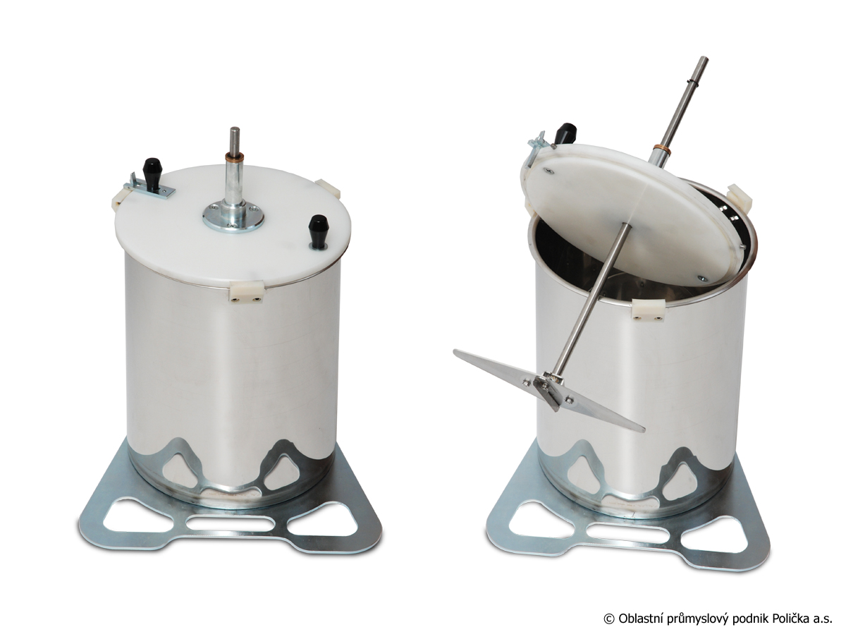

Zařízení vyrábí a dodává firma:

OBLASTNÍ PRŮMYSLOVÝ PODNIK POLIČKA, a.s.
Starohradská 396, PSČ 572 15 Polička, CZ
tel./fax: +420 461 725 257
telefon: +420 461 722 130
e-mail: opp@opp.cz
www.opp.cz

Výrobce si vyhrazuje právo technických změn výrobku.

Zařízení je určeno k drcení ovoce v kombinaci s ruční elektrickou vrtačkou. Vzniklá drť je ideální k lisování ovocných šťáv. K lisování můžete použít lis na ovoce LO-10, LO-20 a LO-40, případně jiný.

Použití:

Před prvním použitím důkladně vyčistěte vnitřek nádoby a všechny součásti, které přijdou do přímého styku s drceným ovocem.

Nádobu naplňte do ¾ objemu ovocem určeným k drcení. Sklopte pojistku víka do horizontální polohy a nádobu uzavřete pootočením víka ve směru hodinových ručiček. Tři kolíčky v hraně víka musí zapadnout do bajonetových uzávěrů na nádobě. Uvolněte pojistku a přesvědčte se, že zajistila víko proti samovolnému otevření.

Hřídel se vysunula do horní polohy. Upněte vrtačku na osazený konec hřídele a důkladně ji utáhněte. Připojte vrtačku k rozvodu el. energie.
Umístěte obě nohy na nášlap a vysuňte hřídel ještě o několik centimetrů tak, aby se sekací lišta volně otáčela a nebyla ještě v přímém styku s ovocem. Spusťte chod vrtačky na střední otáčky a postupným zasouváním hřídele důkladně rozdrťte veškerý obsah.

Odpojte vrtačku od rozvodu el. energie, uvolněte pojistku a sejměte víko. Odeberte rozdrcenou směs a celý cyklus opakujte.

Po skončení práce důkladně opláchněte všechny části od zbytků ovocné drti.

